**Web guide**

<http://ihongss.com/home>

**Docker toolbox**

<https://github.com/docker/toolbox/releases> => .exe or .pkg

**docker 이미지 검색**

docker search oracle-12c

**docker 멈추기** => 오라클을 깔기 위해서 메모리 확보를 위함

docker-machine stop ( <-> docker-machine start )

* Oracle VM VirtualBox에서 메모리를 8Gb 정도로 한다

**특정 이미지 pull**

docker pull truevoly/oracle-12c

**docker에 깔려 있는 이미지 확인**

docker images

**컨테이너 만들기 ( 최초 1회만)**

docker run --name oracle12c -d -p 32765:8080 -p 32764:1521 truevoly/oracle-12c

외부에서 32765를 통해서, 8080을 통해서 docker에 접근할 수 있고

외부에서 32764를 통해서, 1521을 통해서 docker에 접근할 수 있다

8080, 1521은 고정값

docker logs oracle12c **=>설치 완료인지 확인**

**추가 명령어**

docker logs oracle12c **=>설치 완료인지 확인**

docker ps -a **=> 구동중인 컨테이너 확인**

docker stop oracle12c **=> 옵션) 컨테이너 실행 중지**

docker rm oracle12c **=> 옵션) 컨테이너 삭제**

**127.0.0.1 => naver.com**

DNS서버를 통해서 naver.com으로 가면 ip주소로 가게 한다.

**naver.com -> naver.com:80**

포트번호 별로 역할이 있음, ex) 80을 통해야만 외부와 송수신가능

**Templates** 디렉토리

* 만들어줘서 안에 html 파일들 모음

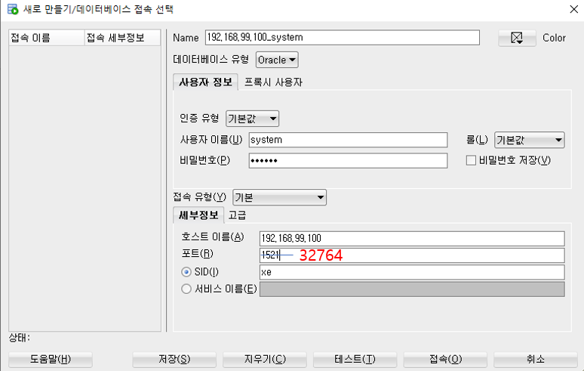

1521로 연결해야 하는데, docker이기 때문에 연결된 32764로 해주어야 한다.

Default password : oracle

**< 계정 생성 >**

CREATE user admin IDENTIFIED BY 1234;

grant connect, resource, dba to admin;

system : 모든 권한 / admin : 지정된 권한

이후에 system계정으로 만든 것은 삭제해도 무방

(다시 admin으로 다시 파야 한다.)

**< 테이블 생성 >**

그냥 우클릭으로 만듦

**< 데이터 입력 >**

그냥 SQL 안 쓰고 삽입

**< anaconda를 쓰는 이유 >**

* 여러 버전의 파이썬을 동시에 쓰기 위해서 **( 가상환경 )**

**Anaconda prompt에서**

conda create -n test1 python=3.7/3.6/3.5/2.7 -> 새로운 환경 추가 (파이썬 버전 설정)

conda env list -> 전체 환경 확인 ( *표시는 실행된 것)

conda activate test1 -> 해당 환경으로 넘어감

**< DB 명령어 >**

DDL : Data Definition Language -> CREATE, ALTER, DROP, RENAME, TRUNCATE

DML : Data Manipulation Language -> SELECT, INSERT, UPDATE, DELETE

DCL : Data Control Language -> GRANT, REVOKE, COMMIT, ROLLBACK, SAVEPOINT